Poêle à bois

EIFFEL sur bucher

Référence C077CN-06

Notice particulière d’utilisation et d’installation
Consulter attentivement ce complément notice particulière ainsi que la notice générale également livrée avec l’appareil

Caractéristiques de construction :
Chambre de combustion | Avec système de post combustion
Vision du feu | h 444 mm | lg 380 mm
Plaque signalétique | Gravée sous le cendrier

Vue éclatée du corps de chauffe

Rep. | Désignation | Référence
 | Joint de porte Ø8 mm x 2,2 m | AI303008
 | Joint de vitre Ø12 mm x 2.1 m | AI303012
 | Joint de Taque Ø8 mm x 0.7 m | AI303008
1 | Vermiculite | AI703141
2 | Déflecteur vermiculite | AI703142
3 | Tringlerie | AS610510
4 | Poignée | AS610511
5 | Aimant | AS610515
6 | Fixation poignée | AS610516
7 | Poignée registre d’air primaire | AT610582
8 | Presse-verre | AT610586
9 | Commande de décendrage | AT610615
10 | Cendrier | AT610616
11 | Vitre | AXC077CM
12 | Sol Foyère | F612812U
13 | Grille foyère | F612813B
14 | Taque | F612822B
15 | Chenet | F612828B
16 | Buse | F9MGNEO094B

Vue éclatée de l’habillage

Rep. | Désignation | Référence
1 | Tôle de finition gauche | AT610594
2 | Porte | AT610595
3 | Tôle du fond | AT610598
4 | Tôle côté gauche | AT610606
5 | Tôle côté droit | AT610607
6 | Tôle de finition droite | AT610618
7 | Carénage rond | AT610633
8 | Dessus décoratif | F612824B

TRES IMPORTANT
En complément de ce document, consulter attentivement la « NOTICE D’INSTALLATION ET D’UTILISATION POUR POÊLES A BOIS »
fournie avec l’appareil.

CONSEILS D’INSTALLATION
La dépression dans le conduit de fumées doit être comprise entre 6 et 12 Pascals. Cette mesure est vérifiable en chauffe à l’aide d’un manomètre. Un modérateur de tirage est nécessaire dans presque tous les cas pour réguler le tirage aux valeurs préconisées.

CONSEILS D’UTILISATION
Utiliser uniquement les combustibles recommandés : Bois sec (Humidité inférieure à 20 %) d’un minimum de 2 ans de coupe (Hêtre, Charme ) , 5 ans pour le Chêne – le sapin et les résineux sont interdit).
Le tiroir cendrier doit toujours rester dans l’appareil sauf lors du décendrage. Pour ouvrir et fermer la porte, utiliser le gant anti-chaleur Il peut être nécessaire d’arrêter l’extracteur de la ventilation mécanique pour éviter le refoulement des fumées dans la pièce lors de l’ouverture de la porte.

Première mise en service.
Pendant les premières utilisations de l’appareil une odeur de peinture va se dégager de l’appareil : aérer la pièce pour limiter ce désagrément ou effectuer, avant l’installation, une première chauffe à l’extérieur de la maison.
Il est recommandé, pendant les premières heures de mise en service, de faire un feu modéré afin de permettre une dilatation normale de l’ensemble de l’appareil.

Allumage :
Placer sur la grille du papier froissé (ou 1 à 2 morceaux d’allume feu) et environs 3 kg de petit bois sec (des petites branches bien sèches ou du bois fendu finement). Enflammer la charge d’allumage, fermer la porte de l’appareil et ouvrir entièrement l’arrivée d’air. Lorsque le bois est bien enflammé, vous pouvez charger votre appareil et commencer à réduire l’arrivée d’air en s’assurant :
- Que la réduction d’air n’éteigne pas les flammes. Si c’est le cas rouvrir en peu plus longtemps l’arrivée d’air.
- Que l’embrasement de la charge ne devienne pas trop intense (avec des flammes atteignant majoritairement le haut de la chambre de combustion). Si c’est le cas réduire l’arrivée d’air.
Il est possible de laisser la porte entre-ouverte pour faciliter cette phase d’allumage, mais en maintenant toujours l’appareil sous surveillance.

Fonctionnement à « Puissance nominale » et « combustion prolongée » :
Le fonctionnement à « Puissance nominale » nécessite un rechargement toutes les 30 à 45 minutes avec de petites quantités de bois. Il faut privilégier ce mode de fonctionnement particulièrement performant et respectueux de l’environnement.
L’appareil peut également assurer un fonctionnement en « combustion prolongée » quand une puissance réduite et une autonomie importante sont recherchées.

- Puissance nominale : Elle est obtenue :
  - avec une charge de bois de 1.5 kg, sous forme de 2 demie bûche de bois dur (= une bûche fendue)
  - avec un tirage de 12Pa
  - charge renouvelée toutes les 30 à 45 minutes sur un lit de braises d’environ 3 cm
  - en mettant le réglage d’allure en position « Puissance nominale ».
Une baisse d’activité peut se produire à cause d’une évolution défavorable de la combustion, d’une géométrie inadaptée des bûches, de l’utilisation d’un bois dur ou humide. Ces phénomènes de ralentissement, qui ne sont ni exceptionnels ni totalement prévisibles, se traduisent par la diminution du rideau de flamme (le combustible forme une voûte et n’est plus en contact avec la braise), la diminution progressive de la réserve de braise et le refroidissement du foyer. Ils s’accompagnent d’une chute de puissance et d’une baisse des performances.
Pour l’éviter : ouvrir la porte du foyer avec précaution , réorganiser la charge sur le lit de braise en procédant par piquage et déplacement du combustible avec un tisonnier en prenant garde de ne pas faire chuter de braise hors du foyer , puis refermer la porte. L’activité reprend immédiatement après la fermeture de porte.

Précaution concernant l’ouverture de la porte (rechargement, piquage) :
  - Avant toute ouverture de porte (pour éviter un refoulement de fumées désagréable), ouvrir le registre de réglage d’allure en position « Allumage » (voir schéma page 9).
  - Maintenir le registre dans cette position jusqu’à fermeture de la porte.

Quel que soit le mode de fonctionnement désiré (Puissance nominale ou Combustion Prolongée), s’assurer que chaque charge de bois s’allume dès son introduction dans l’appareil et que l’inflammation se maintient. Dans le cas contraire, rouvrir quelques instants le « registre de réglage d’allure » en position « allumage » jusqu’à obtenir un embrasement satisfaisant du bois :
Dans la phase de combustion de la fraction volatile du bois, il faut absolument éviter le fonctionnement sans embrasement sous peine d’encrasser fortement l’appareil et le conduit de fumée et de larguer dans l’atmosphère des effluents nocifs pour l’environnement et la santé.
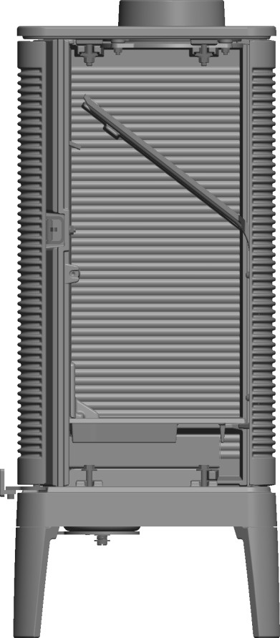

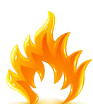
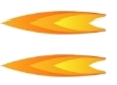

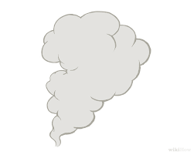
Post combustion activée =
BON
Appareil « chaud et propre »
Combustion sans flammes =
MAUVAIS
Appareil « froid et sale »
Lit de braises
Air primaire
Air de post combustion
Vitre propre
Vitre sale
Schéma de « principe » non représentatif de l’appareil

Organes de réglages :
Utiliser systématiquement le gant anti-chaleur fournie avec l’appareil pour manipuler les organes de réglages qui peuvent être très chauds.

- Registre de réglage d’allure : Situé en façade, ce registre est utilisé pour moduler l’allure de l’appareil entre « Puissance nominale » et
« Combustion prolongée », et permet d’avoir une position « Appareil éteint ».
La position « Appareil éteint » ne doit être utilisée que quand il n’y a plus de combustion dans le foyer. Dans cette position, l’appareil n’est plus balayé par l’air comburant : ça supprime une source de déperdition (par rejet d’air chaud si l’appareil n’est pas raccordé à l’air extérieur, par refroidissement de l’appareil s’il est raccordé à l’air extérieur)

- Registre d’allumage : L’action sur le registre de réglage d’allure, au-delà de la position « Puissance nominale » permet d’obtenir un supplément d’air pour l’allumage. Cette position est réservée aux opérations d’allumage et de reprise et ne doit pas être maintenue plus de 30 minutes sous peine de dommages sur l’appareil et son environnement. L’appareil doit rester sous surveillance pendant toute la durée d’utilisation de cette position.

Information pour le recyclage/la fin de vie du produit :

Veuillez-vous munir des pages « Eclaté » et « Nomenclature » afin de visualiser les numéros et les références des différentes pièces composants le produit.

Le tableau suivant répertorie les composants de l’appareil et les indications pour une séparation et un dépôt dans les filières de recyclage/valorisation appropriées suivant la réglementation en vigueur :

Référence de la pièce commençant par | A mettre avec les :
AS, AV, AT  F | Métaux
AI, AX | Encombrants
AL | DEEE (Déchets d’Equipements Electriques et Electroniques)

Nota : De même, les déchets d’emballage (bois, carton, plastique) doivent être triés suivant les dispositions en application dans le pays.

Registres de réglage d’allure

- Situé en façade du poêle, ces registres sont utilisés pour moduler l’allure de l’appareil.

- Pour prévenir tout risques de brûlure lorsque le poêle est en fonctionnement, merci d’utiliser la « main froide » pour manipuler les commandes de registres.

REGISTRE D’AIR SECONDAIRE
REGISTRE D’AIR PRIMAIRE

Raccordement en air

BUSE DE RACCORDEMENT | Ce poêle a été conçu pour être installé dans les maisons types BBC. Il est entièrement étanche et grâce à un raccordement (buse Ø 80), il permet de prendre l’air de combustion directement à l’extérieur sans le prélever dans la pièce. Il est compatible avec les solutions de ventilation de type VMC double flux et hygro-réglable.

Buse d’entrée d’air

- Ouvrez la porte du bucher, desserrez les vis de fixation de la buse. Retirez le panneau arrière (x4 vis) et desserrez les vis de fixation du tampon. Découpez le fond en tôle pour accéder au tampon. |  | - Inversez la buse et le tampon et refixez le panneau arrière. Découpez le panneau pour le passage de la buse.
BUSE |   DECOUPER  TAMPON | TAMPON | DECOUPER  BUSE
LEVER LE PANNEAU POUR LE DEMONTER

Décendrage

Pour décendrer l’appareil, insérez la « main froide » dans la commande de décendrage et déplacez-là rapidement de gauche à droite. Vérifiez bien que le tiroir cendrier se trouve sous la grille foyère.
GRILLE FOYERE
TIROIR CENDRIER
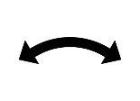
MAIN FROIDE

Déflecteur gauche et droit

- Poussez le déflecteur gauche vers le haut et maintenez-le en position. | - Tournez le déflecteur droit vers la gauche et retirez-le. Ensuite, tournez le déflecteur gauche vers la droite et enlevez-le.
DEFLECTEUR GAUCHE | DEFLECTEUR DROIT

Panneaux de vermiculites gauche et droit

SOLE FOYERE
- Enlevez le chenet, la grille foyère et la sole foyère. | - Tournez le panneau gauche vers la droite pour l’extraire du corps de chauffe et répétez l’opération pour le panneau droit.
PANNEAU DE VERMICULITE

Le niveau d’étanchéité de cet appareil a été mesuré à …… m³/h

Sous une pression de
Nom :……………………….
Date :……/………/20…..
Signature :………………..
10 Pa
Règlement délégué (UE) 2015/1186, Annexe IV - FICHE PRODUIT
Commission delegated regulation (EU) 2015/1186, Annex IV - Product fiche
Marque Commerciale.  Trade mark. |  | DEVILLE
Référence.  Identifier. |  | C077CN-06
Classe d’efficacité énergétique.  Energy efficiency class. |  | A
Puissance thermique directe.  Direct heat output. |  | 6 kW
Puissance thermique indirecte.  Indirect heat output. |  | -- kW
Indice d’efficacité énergétique (IEE).  Energy Efficiency Index (EEI). |  | 102
Rendement utile à la puissance thermique nominale.  Useful efficiency at nominal heat output. |  | 77,0 %
Précautions particulières qui doivent être prises lors du montage, de l'installation ou de l'entretien du dispositif de chauffage décentralisé. | - Le Montage, l’installation et l’entretien doivent être réalisés par un professionnel qualifié.  - Respecter les distances de sécurité préconisées.  - Pour assurer le fonctionnement convenable de l’appareil, l’installation doit avoir :  - Une alimentation en air frais dédié à la combustion.  - Une évacuation des produits de combustion.  - L’appareil et l’installation doivent être entretenus régulièrement.  - Toutes les surfaces de l’appareil sont chaudes : Attention aux brûlures !!!  - Si nécessaire, installer une protection autour de l’appareil pour empêcher tout contact.  - N’utiliser que le combustible recommandé.  - Lire les manuels d’instructions fournis avec le produit.
Specific precautions that shall be taken when assembling, installing or maintaining the local space heater. | - The Assembly, the installation and the maintenance must be realized by a qualified professional.  - Respect the recommended safe distances.  - To Insure the proper functioning of the stove, the installation must have :  - The supply of fresh air necessary for the combustion.  - The evacuation of combustion products.  - The stove and the installation must be periodic maintained.  - All the surfaces of the stove are hot : Be careful to burns !!!  - If necessary, install a protection all around the stove to prevent any contact.  - Use only the fuels recommanded.  - Read the instructions manuels supplied with the stove.

